|  |  |
| --- | --- |
| PET-CLINIC (Rendimiento) | GRUPO 13  Jesús Andrés Rico Catalán  Carlos Albalat Heredia |

Índice

Introducción 2

# Introducción

Para comenzar se va a dejar constancia de los equipos utilizados para realizar las pruebas de rendimiento de la aplicación:

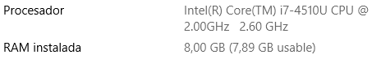

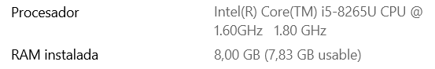

Es importante mencionar que dependiendo de las especificaciones del equipo en donde se corran las pruebas de rendimiento pueden variar considerablemente los resultados, pero independientemente de los usuarios que soporte nuestro equipo se puede diagnosticar los cuellos de botellas que puede producir así como analizar la eficiencia de nuestras HUs.

Para comprobar el rendimiento del sistema se han realizado bajo las “assertions” siguientes:

 setUp(

  transportarNeg.inject(rampUsers(280) during (100 seconds)),

  transportarPos.inject(rampUsers(280) during (100 seconds))

  ).protocols(httpProtocol)

    .assertions(

        global.responseTime.max.lt(5000),

        global.responseTime.mean.lt(1000),

        global.successfulRequests.percent.gt(95)

     )

Consideramos que nuestro sistema tiene un rendimiento adecuado cuando se satisfacen el 95% de las peticiones y la media de los tiempos de respuestas de dichas peticiones no superan el segundo. El tiempo de respuesta máximo verifica que en 5 segundos todas las respuestas han sido satisfechas, cuando no se cumple dicha condición podemos comprobar de manera sencilla donde están los cuellos de botella así como TimeOut cuando el sistema es sometido a mucho estrés. Dependiendo del dispositivo en el que se ejecuta y la naturaleza de la prueba el rendimiento máximo de cada historia será diferente.

# Rendimiento del sistema

## HU1:

# Conclusión

Por último se han realizado pruebas en el que los usuarios concurrentes son introducidos en un corto periodo de tiempo , es decir bajando de esos 100 segundos. Esto ha significado para el sistema una bajada de rendimiento muy considerable ya que el sistema debe satisfacer mas peticiones en un periodo de tiempo mas corto dando a lugar a un cuello de botella grande en las peticiones que interactúen con la base datos provocando TimeOuts.

Gatling vs jmeter Poner cositas